INSTRUCTIVO PARA CARGAR EL VIDEO AL CANAL DE YOUTUBE

CANAL: sistema de extensión
MAIL: sistemadeproyectos@gmail.com
PASS: extensionuner

Paso a paso para subir un video en youtube al canal del SISTEMA DE EXTENSION
- Ingrese en www.youtube.com
- Haga click en margen superior a la derecha INICIAR SESION
- Escriba el correo electrónico: sistemadeproyectos@gmail.com
- Contraseña: extensionuner
- Elija la opción: Utiliza YouTube como...
Sistema de Extensión
- Presione en SUBIR VIDEO sobre el margen superior a la derecha
- En el centro de la pagina haga click en la flecha roja y se abrirá una venta de búsqueda para seleccionar el material desde su Pc, tarjeta de memoria, etc.

Selecciónelo y presione abrir.

Espere que se complete la carga mientras indica título, descripción y etiquetas sugeridas (si lo desea).

Al completarse la carga verá la imagen miniatura de su video y la leyenda “se completó el procesamiento”. Para finalizar presione publicar.

INSTRUCTIVO DE CARGA DEL VIDEO AL BLOG
- Para agregar ese video a su BLOG, ingrese al video y presione sobre la palabra COMPARTIR
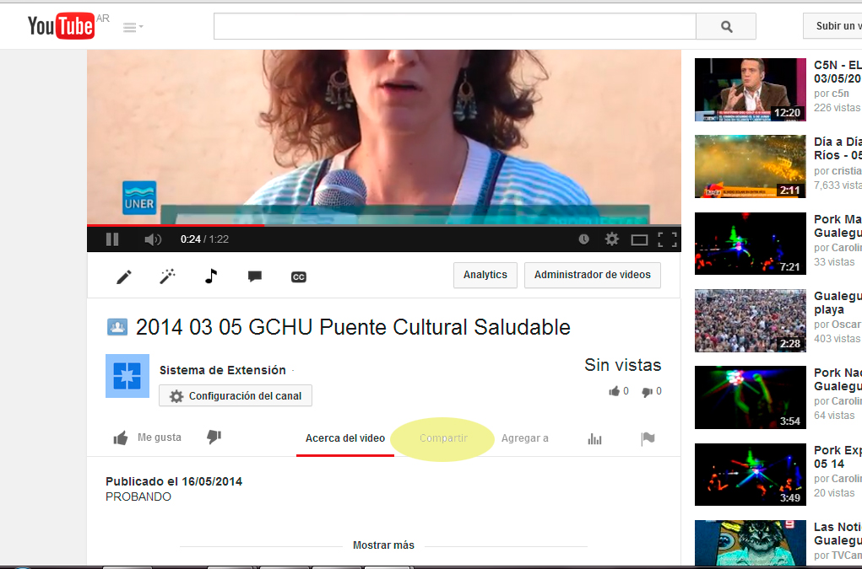

- Después haga click en INSERTAR VINCULO
y COPIE EL CÓDIGO que le
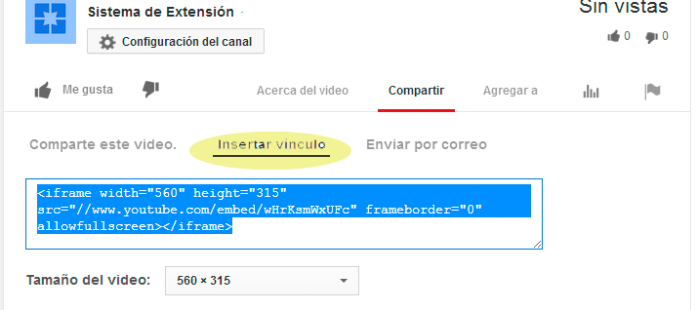
aparece seleccionado debajo.

- Ese código es el que deberá pegar en la ventana de la pagina de carga del video VIDEOTECA, donde se indica:
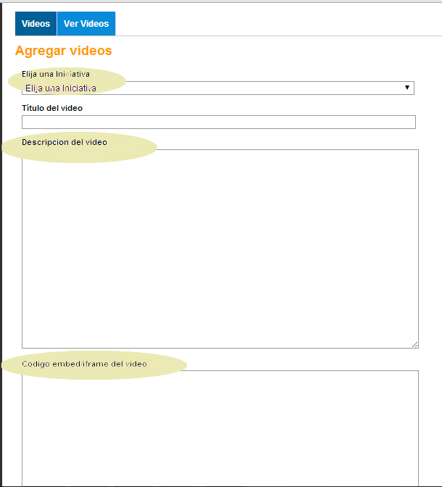
CODIGO EMBED/IFRAME DEL VIDEO

